**HW2 Image Sharpening**

408410094 資工三 葉丞勛

Date due: 4/30

Date handed in: 4/28

**1.Technical description**

首先將圖檔利用imread()讀入，用size()求得此圖的row、column以及頻道數，接著先建立一個全為0且大小為(row+2)*(column+2)*(頻道數)的矩陣，並將原始圖檔中的每個pixel複製到此矩陣的中間，結束之後即可得到一個邊界全為0且中間部分跟原始圖檔相同的矩陣，此步驟相當於是對原始圖檔做padding。接著再建立一個全為0且大小為row*column*頻道數的矩陣來存放laplacian mask對原圖中每個元素做完後的結果。由於我所設定的mask中間的係數為負，因此我將原圖減去剛剛求得的矩陣，最後即可成功求出經過laplacian operator強化過後的圖片。而High boost filtering的作法為將經過laplacian operator強化過後的圖片再加上(A-1)倍的原始圖檔，即可求出經由high boost filtering強化過後的圖片了。

**2.Experimental results**

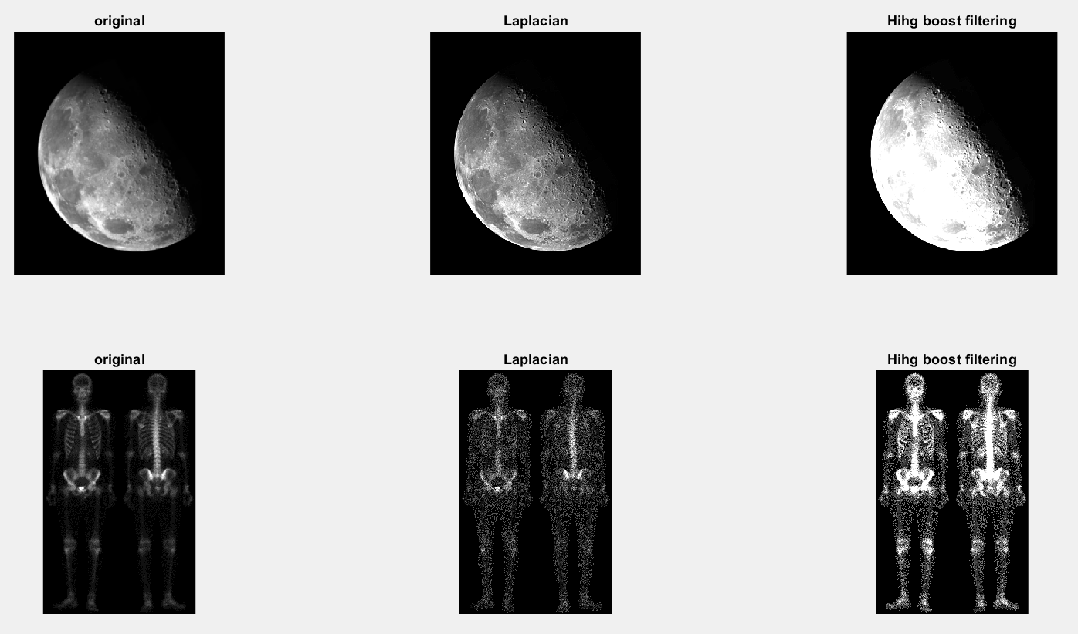

: 第一列由左到右分別為blurry moon的原始圖片、經過Laplacian filter增強過後的圖片、以及經過high boost filtering增強過後的圖片。第二列由左到右分別為skeleton的原始圖片、經過Laplacian operator增強過後的圖片、以及經過high boost filtering增強過後的圖片。

**3.Discussion**

在2的實驗結果中，可以發現經由過Laplacian operator增強過後的圖片真的可以有效地凸顯圖中的細節，而high boost filtering強化的程度跟A有很大的關係，當A=1時他做的是就跟Laplacian operator一樣，而當A越大，就會有越多圖疊加在經由過Laplacian operator增強過後的圖片上，造成圖片變亮的現象。

**4.Reference and Appendix**

上課PPT